1. Comprimir las carpetas en diferentes formatos

Comprimir carpeta bisabuelo en formato tar

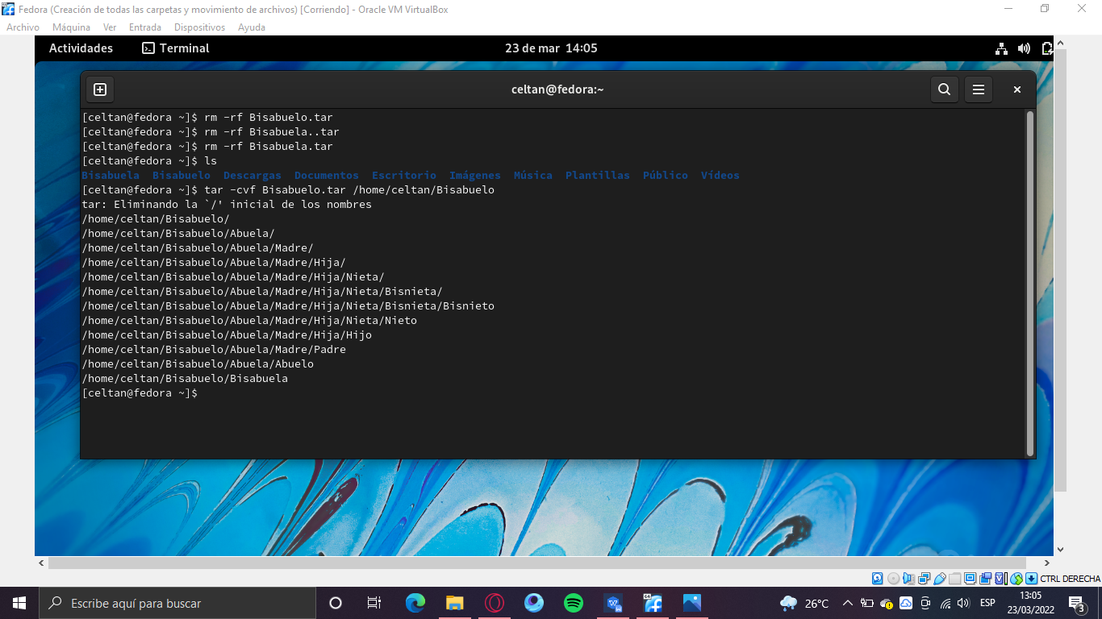

Comprimir carpeta bisabuela en formato tar

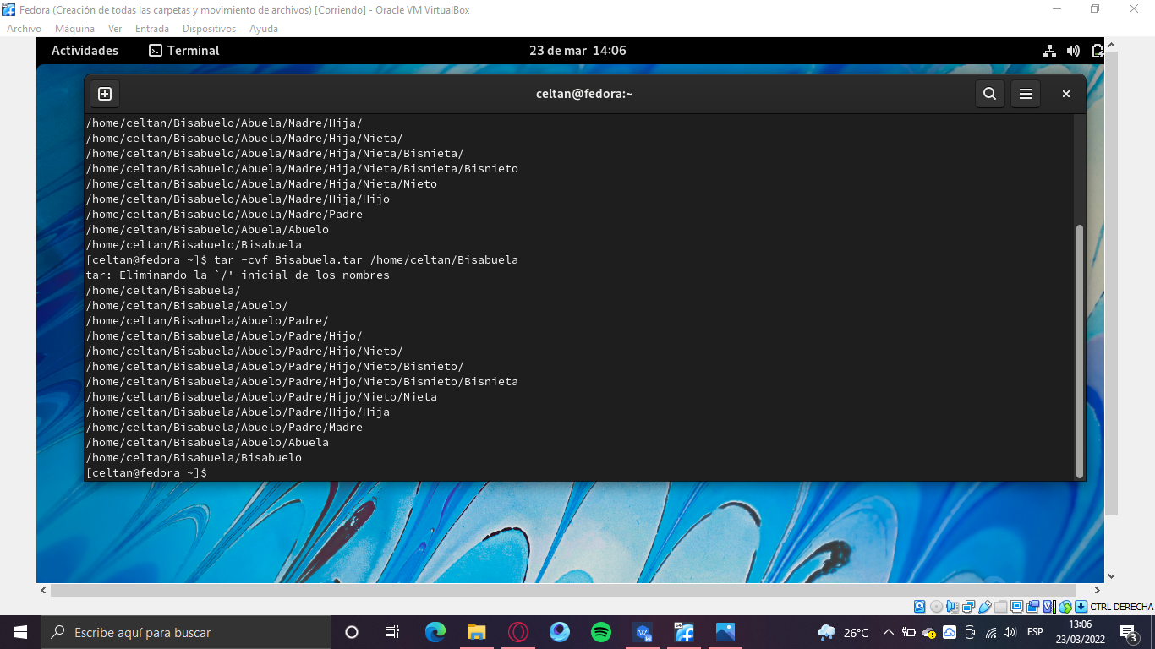

Comprimir carpeta bisabuelo en formato tar.gz

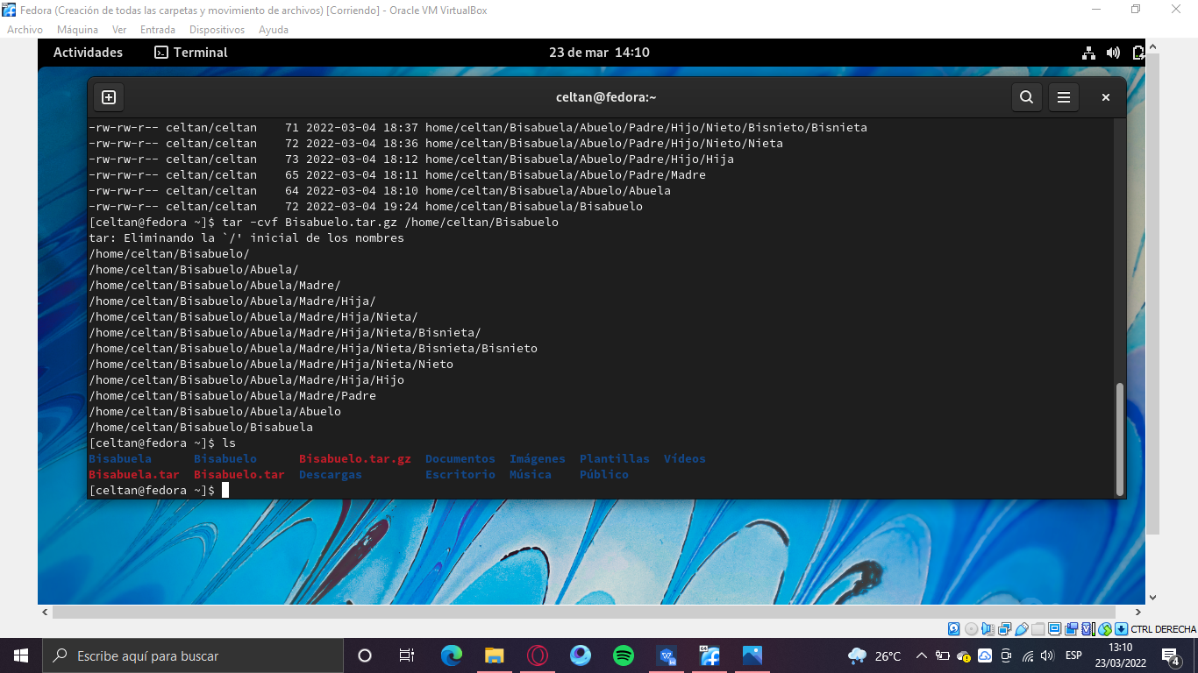

Comprimir carpeta bisabuela en formato tar.gz

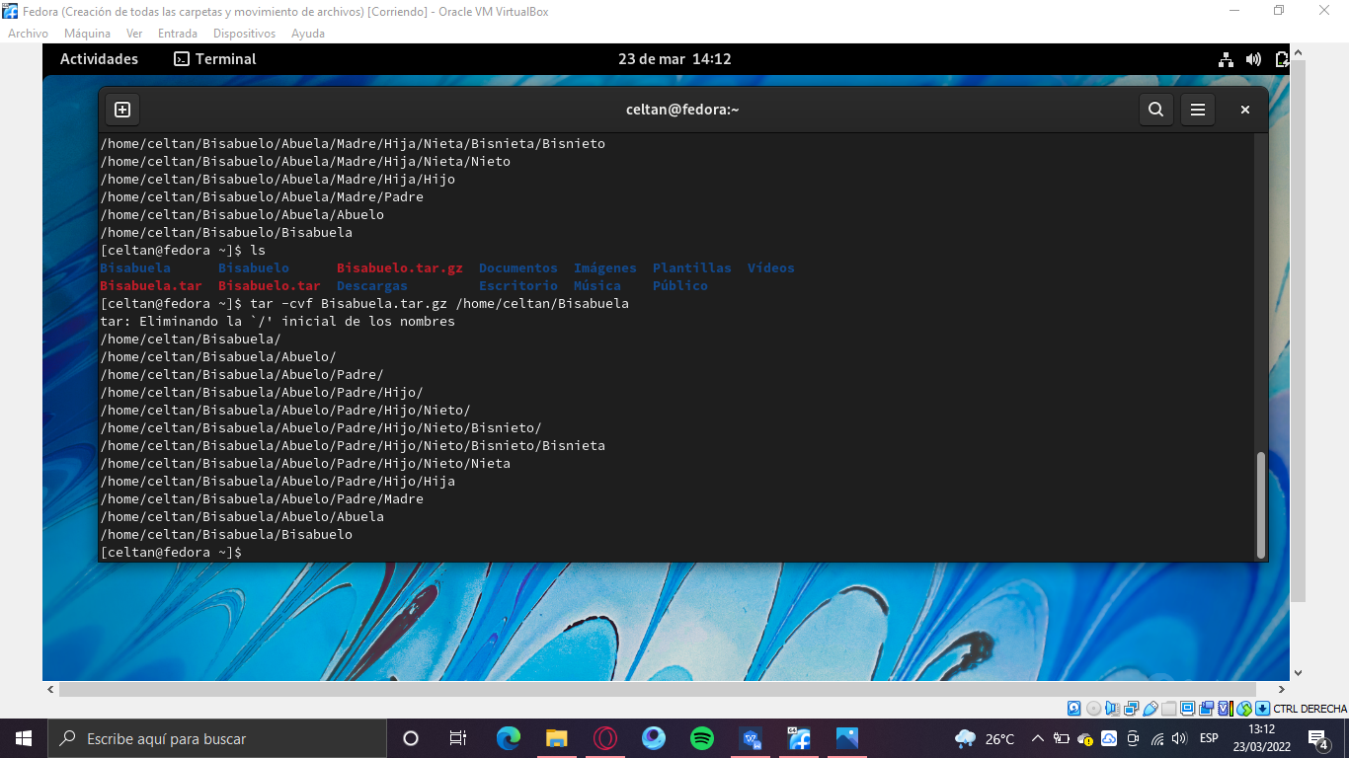

Comprimir con formato bz2 la carpeta Bisabuelo

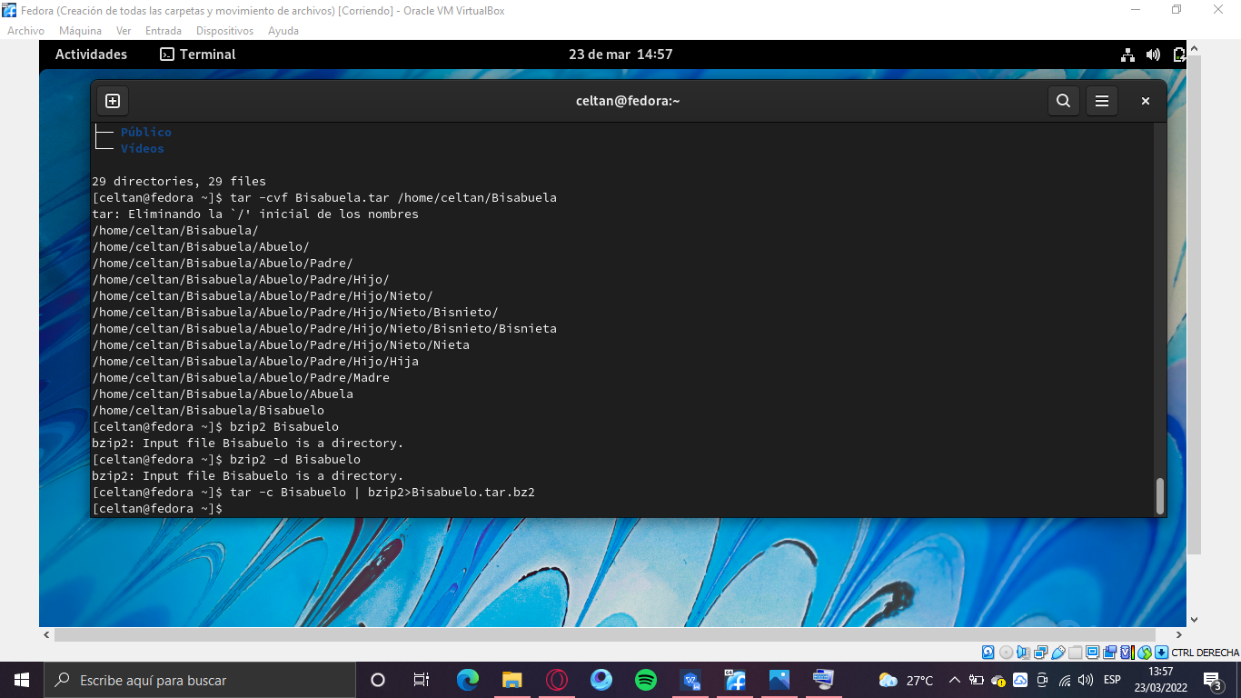

Comprimir con formato bz2 la carpeta Bisabuelo

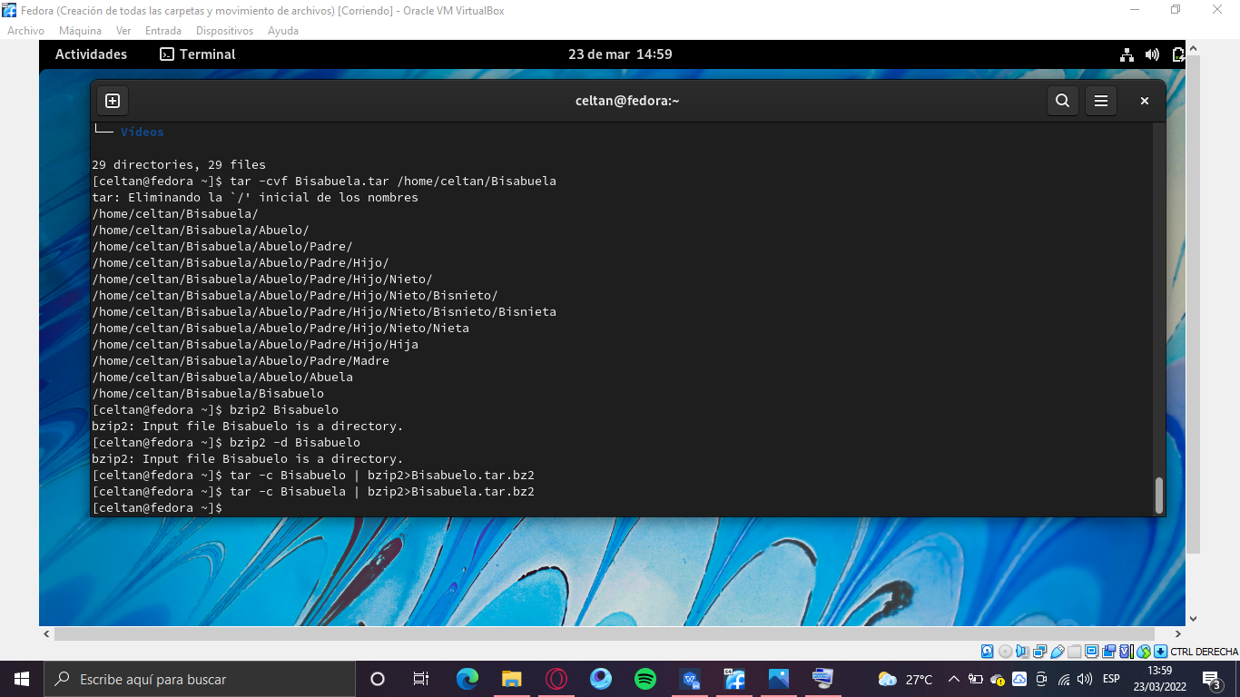

1. Listar los archivos comprimidos

Listar archivos del comprimido de bisabuelo

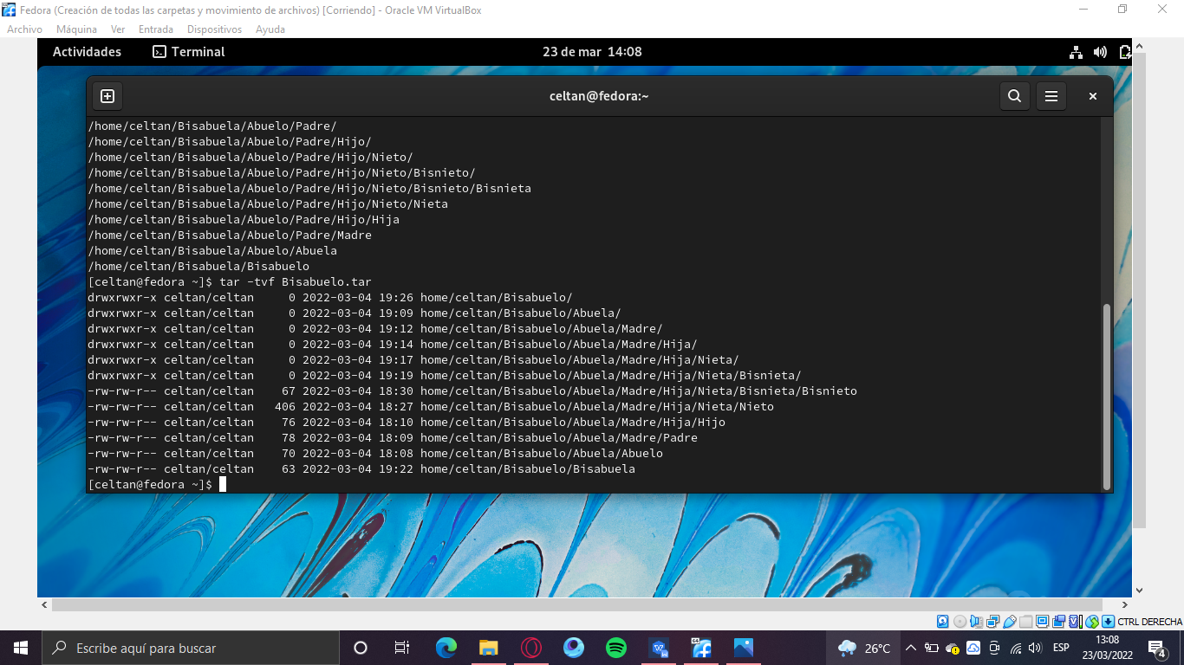

Listar archivos del comprimido de bisabuela

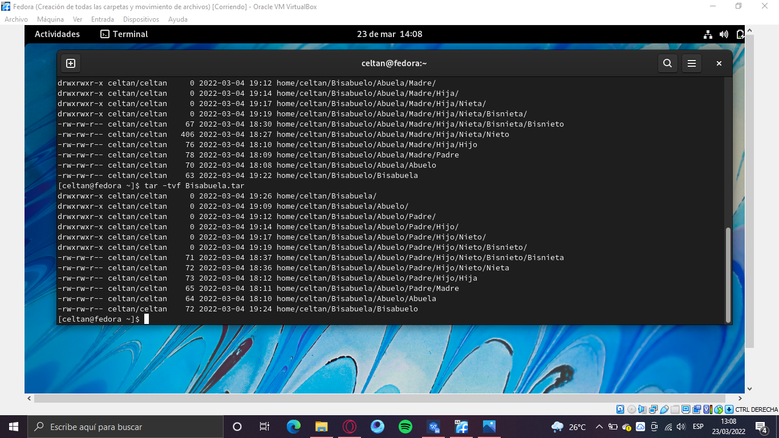

1. Descomprimir en las carpetas tmp y root

Descomprimir Bisabuela.tar en la carpeta tmp

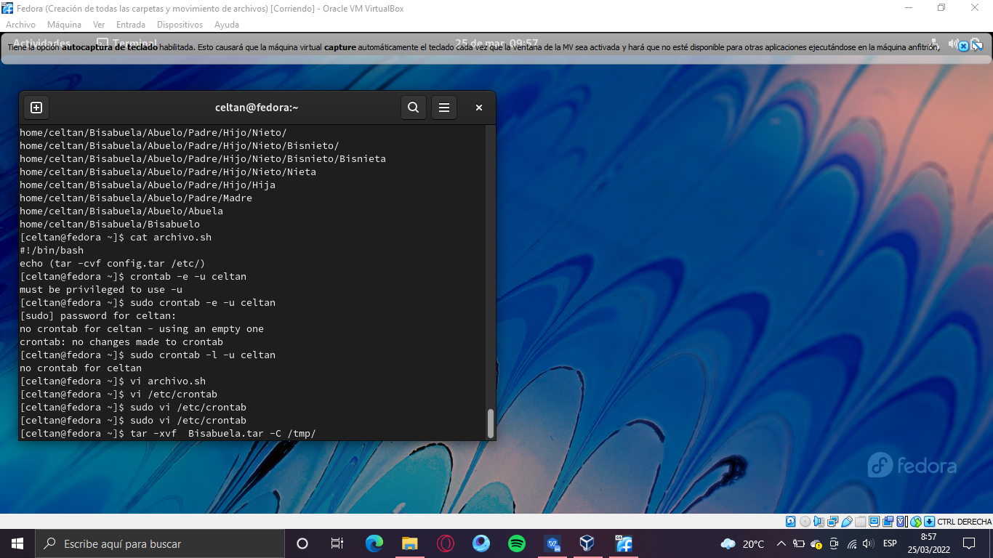

Descomprimir Bisabuelo.tar en la carpeta tmp

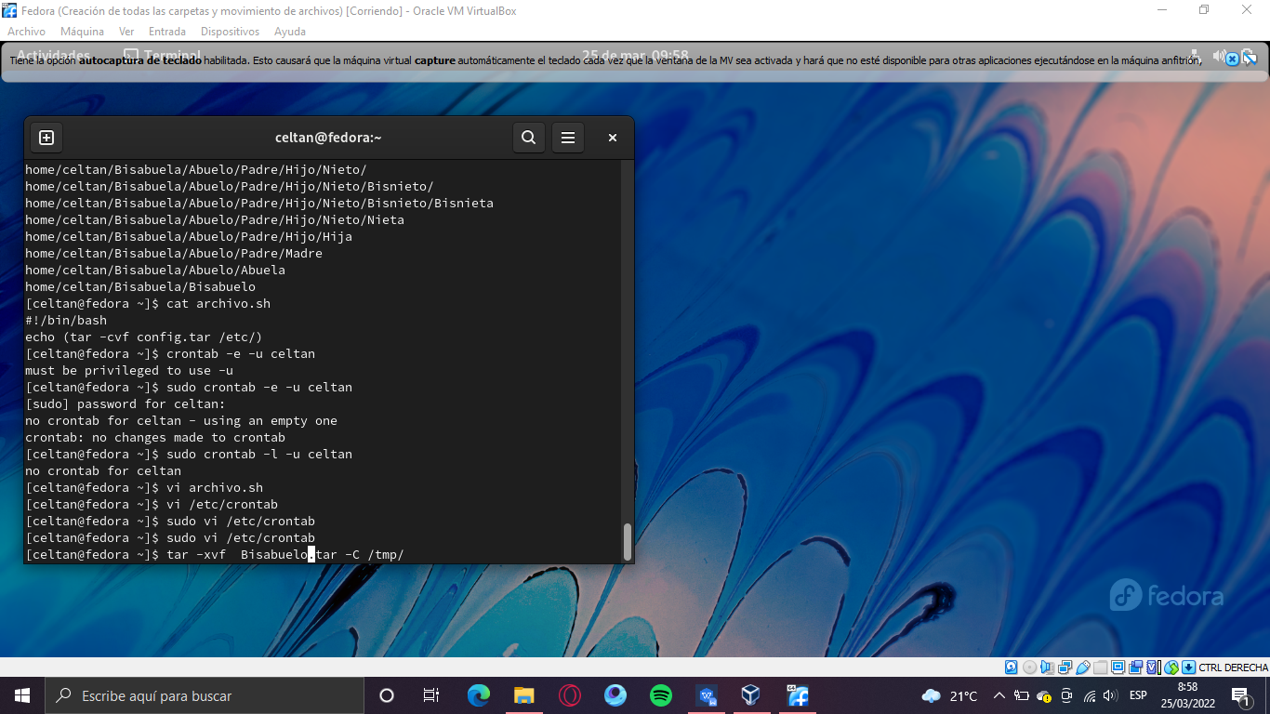

Para poder descomprimir en la carpeta root hay que darle permisos de modificación a otros usuarios de dicha carpeta o suplantar al usuario root para tener acceso a la misma, en este caso lo haré a través de la suplantación de usuario

Descomprimir Bisabuelo.tar en la carpeta root

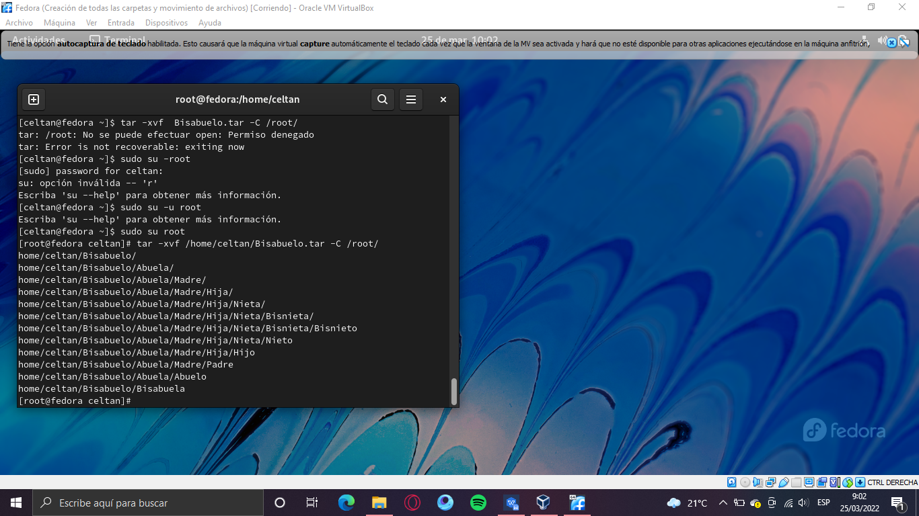

Descomprimir Bisabuela.tar en la carpeta root

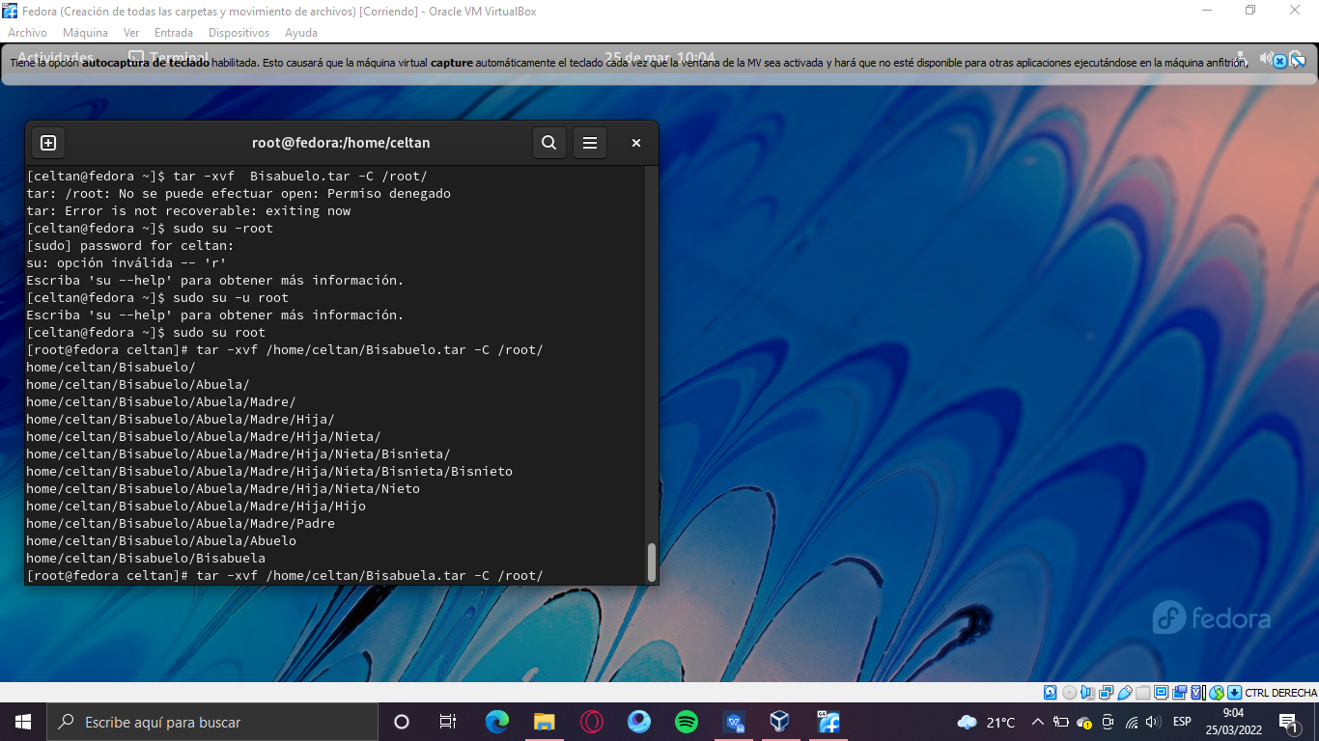

1. Comprimir archivos en formato zip

Para descomprimir los archivos voy a crear una carpeta dentro de mi carpeta personal que se llamará descomprimir y allí haré ambas pruebas con el unzip, para descomprimir tanto el zip de bisabuelo, como el de bisabuela

Comprimir con formato zip al carpeta Bisabuelo

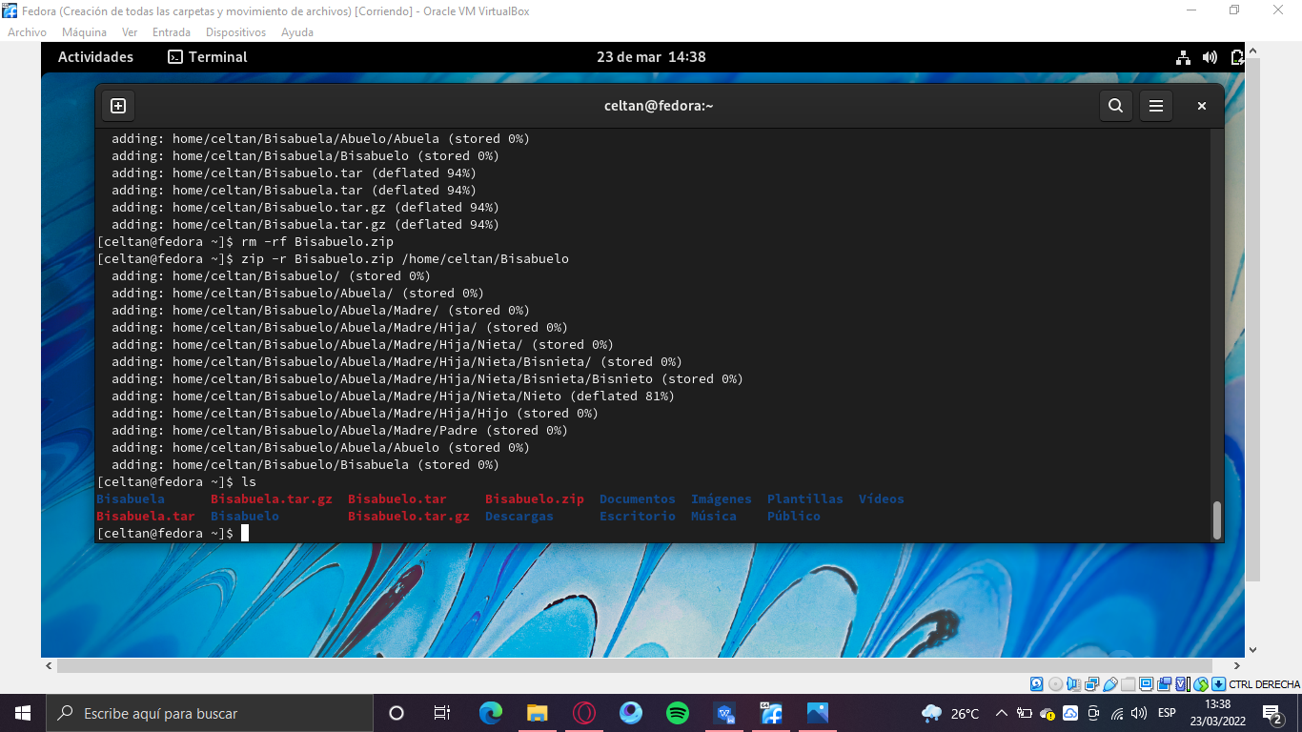

Comprimir con formato zip al carpeta Bisabuelo

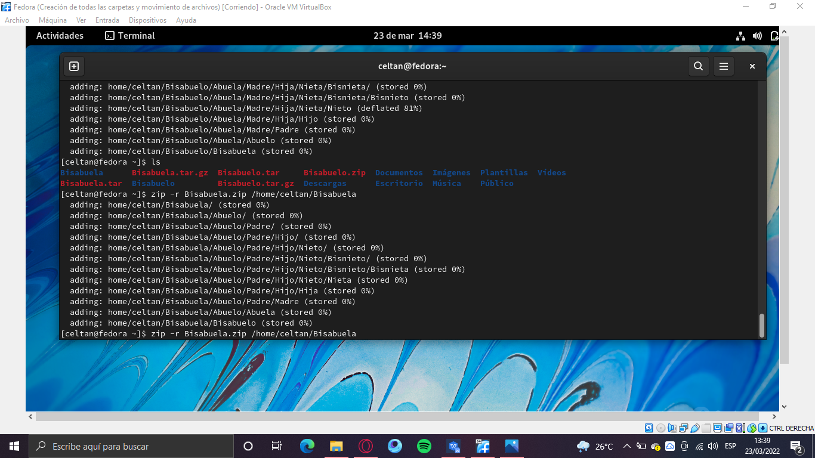

Descomprimir Bisabuelo con unzip

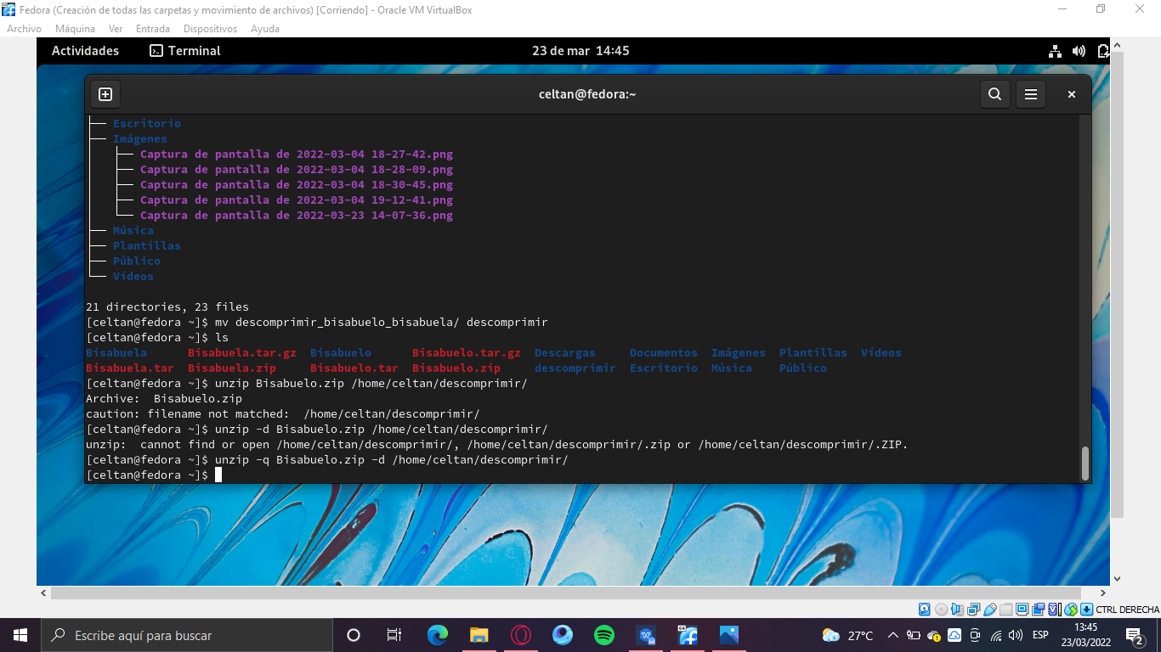

Y así se ve a través del arbol la descompresión



Descomprimir Bisabuela con unzip

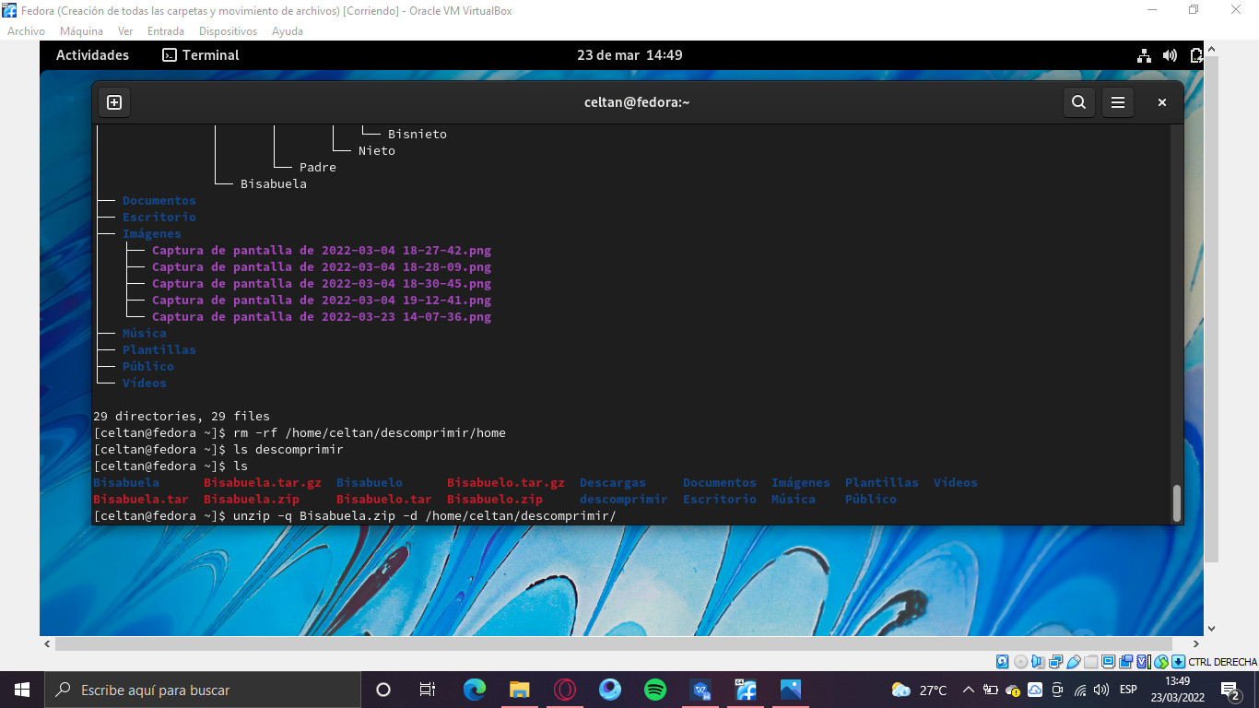

Y así se ve a través del arbol la descompresión

